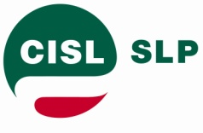

COMUNICATO UNITARIO

L’Azienda, dopo le pressioni esercitate durante il corso delle riunioni di questi giorni su PCL oltre a confermare l’implementazione di ulteriori 263 zone, si è resa disponibile a proseguire il confronto a tutto campo - senza il ricorso all’art. 2 del CCNL - anche su elementi strutturali del nuovo modello e a sospendere le implementazioni che intendeva avviare dal 20 febbraio p.v..
Avremo modo di verificare in occasione del primo incontro, fissato per martedì prossimo, le reali volontà aziendali rispetto alle possibili soluzioni da perseguire, riferite al modello organizzativo e alle criticità più volte rappresentate.
Riteniamo che questo rappresenti un primo significativo risultato conseguente alle azioni di lotta da noi attuate.

Roma lì, 27 gennaio 2017

LE SEGRETERIE NAZIONALI

SLP- CISL FAILP-CISAL CONFSAL COM UGL-COM

